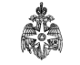  МЧС РОССИИ  ГЛАВНОЕ УПРАВЛЕНИЕ  МИНИСТЕРСТВА РОССИЙСКОЙ ФЕДЕРАЦИИ  ПО ДЕЛАМ ГРАЖДАНСКОЙ ОБОРОНЫ,  ЧРЕЗВЫЧАЙНЫМ СИТУАЦИЯМ И ЛИКВИДАЦИИ ПОСЛЕДСТВИЙ СТИХИЙНЫХ БЕДСТВИЙ  ПО ЛЕНИНГРАДСКОЙ ОБЛАСТИ  Отдел надзорной деятельности  и профилактической работы  Волосовского района  ул. Заводская, д.2, г. Волосово,  Ленинградская область, 188410  тел/факс: (8-813-73) 24-716  телефон «доверия» - (812) 579-99-99 | В администрации района  (по списку)
  22.02.2019 |  | № | 18
  На |  | от

2-го марта отмечается международный день спички

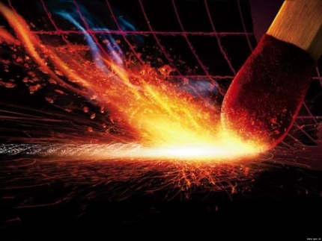
Первые спички, близкие к привычным нам, - начали производить в 1851 году в Швеции братья Лундстремы, поэтому долгое время такие спички именовали «шведскими». В 1855 году они были представлены на Международной выставке в Париже и получили золотую медаль. С этого момента спичка начала триумфальное шествие по всему миру и после некоторых усовершенствований дошла до наших дней, делает экскурс в историю пресс-служба ГУ МЧС России по Ярославской области.
Сегодня в России наиболее распространены осиновые тёрочные спички. Помимо обычных (бытовых) спичек изготавливаются специальные. Например, охотничьи (или штормовые) – они горят на ветру и даже под дождём; термические (дающие при горении более высокую температуру, а значит и больше тепла); сигнальные (с цветным пламенем); сигаретные (для раскуривания сигар); каминные (очень длинные спички, чтобы зажигать камины) и другие. И есть даже декоративные (в основном для коллекционеров), выпускаемые ограниченным тиражом с различными рисунками на коробках (подобно почтовым маркам).
В МЧС напоминают правила обращения со спичками:
1. Зажигать спички на расстоянии не менее 20-30 сантиметров от глаз.
2. Не держать спички в сыром месте, так как потом их трудно зажечь.
3. Не зажигать спички вблизи горючих веществ (бензин, керосин, спирт).
4. Не играть со спичками!

Заместитель начальника ОНД и ПР Волосовского района
УНД и ПР Главного управления МЧС России
по Ленинградской области
майор внутренней службы А.С. Амчеславский

